柳州职业技术学院装饰玻璃（样品）询价采购公告

序号 | 品名 | 参考品牌及主要参数及规格 | 数量 | 单位 | 单价 | 总价 | 备注
1 | 装饰玻璃小样（样品） | 10cm*10cm 或更大的标准尺寸各类玻璃样品（要求包括完整的花纹）  (包含：平板玻璃、镜面玻璃、磨砂玻璃、压花玻璃、雕花玻璃、彩釉玻璃、镭射玻璃、泡沫玻璃、变色玻璃、钢化玻璃、夹层玻璃、夹丝玻璃、吸热玻璃、热反射玻璃、中空玻璃、玻璃) | 600 | 种
2 | 玻璃马赛克  （样品） | 30cm*30cm或标准尺寸样品 | 50 | 块
3 | 玻璃砖样品 | 190*190*80mm或标准尺寸 | 50 | 块
4 | 玻璃门板 | 标准尺寸 | 6 | 种
5 | 装饰玻璃大样（样品） | 60cm*60cm 玻璃带滑轨， 或更大的标准尺寸(包含：平板玻璃、镜面玻璃、磨砂玻璃、压花玻璃、雕花玻璃、彩釉玻璃、镭射玻璃、泡沫玻璃、变色玻璃、钢化玻璃、夹层玻璃、夹丝玻璃、吸热玻璃、热反射玻璃、中空玻璃、玻璃砖、玻璃马赛克) | 50 | 种
6 | 可移动玻璃大样展示架 | 包含5个走轨，能同时展示10种玻璃大样，便于拆装玻璃大样。下部安装脚轮便于移动。 | 1 | 组
7 | 车边棱镜 | 200cm*80cm 车边棱镜，装框 | 2 | 组
8 | 雕花玻璃 | 200cm*80cm 雕花玻璃，装框 | 2 | 组
总价合计：
总金额（大写）：
报价商（公章）： 联系人： 电话：
要求：
1、资质要求：报价商应为国内注册的具有独立法人资格的经济实体，经营范围具有该产品生产、销售资格。
2、报价供应商须按材料及尺寸要求制作全新产品，所供产品必须等于或高于招标公告参数要求。
3、交货地点：采购方指定。
4、供货期限：供货及安装调试时间为签定合同后10个工作日。
5、投标文件包括本报价函（加盖报价商公章），报价商工商营业执照复印件、税务登记证复印件、法定代表人身份证复印件和委托代理人身份证复印件（委托代理时提供）。
6、成交供应商负责免费送货。
7、本项目无预付款，我院验收合格、供货方开具发票后10个工作日付款。
8、投标商自行打印本报价函进行投标报价，报价为最终报价，本报价函填写好后的投标文件用文件袋密封并在封口处贴封条并加盖公章，于2013年11月22日下午5：00前送至柳州职业技术学院（柳州市社湾路28号）后勤与资产管理处105室，逾期无效。技术参数咨询人： 王老师：18077216902 工作时间：周一至周五上午8：-11：:45，下午3：-6点）；投标书接收人：后勤与资产管理处105办公室工作人员 联系电话：0772-3156307
柳州职业技术学院
2013年11月15日

附件：
10cm*10cm玻璃小样示意图：
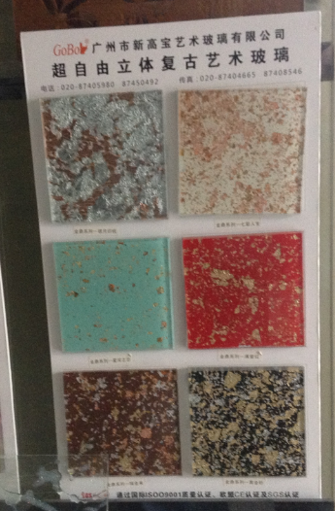
装框示意图：
